 | Министерство науки и высшего образования Российской Федерации  Федеральное государственное автономное образовательное учреждение  высшего образования  «Московский государственный технический университет  имени Н.Э. Баумана  (национальный исследовательский университет)»  (МГТУ им. Н.Э. Баумана)

ФАКУЛЬТЕТ | ИНФОРМАТИКА И СИСТЕМЫ УПРАВЛЕНИЯ
КАФЕДРА | СИСТЕМЫ ОБРАБОТКИ ИНФОРМАЦИИ И УПРАВЛЕНИЯ

Лабораторная работа №1
«Основные конструкции языка Python»

ДИСЦИПЛИНА: «Парадигмы и конструкции языков программирования»

Выполнил: студент гр. ИУ5-32Б |  | _________________ Иванов В. А.  (Подпись) (Ф.И.О.)
Проверил: |  | _________________ Гапанюк Ю. Е.  (Подпись) (Ф.И.О.)
Дата сдачи (защиты):
Результаты сдачи (защиты):
- Балльная оценка:
- Оценка:

Москва, 2026 г.
Цель лабораторной работы
Изучение основных конструкций языка Python.
Описание сделанной работы
Разработать программу для решения биквадратного уравнения ($Ax^{4}+Bx^{2}+C=0$).
- Программа разрабатывается в виде консольного приложения на языке Python.
- Осуществляется ввод с клавиатуры коэффициентов А, В, С, вычисляется дискриминант и действительные корни уравнения.
- Коэффициенты могут быть заданы в виде параметров командной строки. Если они не заданы, осуществляется ввод с клавиатуры.
- При вводе некорректного значения (например, букв) программа игнорирует его и запрашивает коэффициент повторно до успешного ввода.
Код программы:
import math

def discriminant(a, b, c):
return b * b - 4 * a * c

def quadratic_roots(a, b, c):
D = discriminant(a, b, c)
if D < 0:
return []
if D == 0:
return [-b / (2 * a)]
sqrt_D = math.sqrt(D)
return [(-b + sqrt_D) / (2 * a), (-b - sqrt_D) / (2 * a)]

def t_to_x(t):
if t > 0:
s = math.sqrt(t)
return (s, -s)
if t == 0:
return (0,)
return ()

def biquadratic_roots(a, b, c):
if a == 0:
return ()

return tuple(sorted({
x
for t in quadratic_roots(a, b, c)
for x in t_to_x(t)
}))

def format_roots(roots):
if not roots:
return "Нет действительных корней"
return "Корни: " + ", ".join(map(str, roots))

def main():
a = float(input("Введите a: "))
b = float(input("Введите b: "))
c = float(input("Введите c: "))
print(format_roots(biquadratic_roots(a, b, c)))

if __name__ == "__main__":
main()

Примеры выполнения
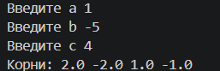
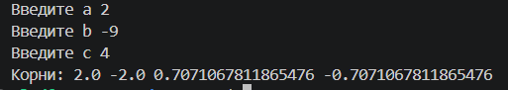
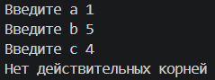
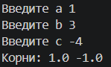

Вывод: в ходе выполнения лабораторной работы были изучены основные синтаксические конструкции языка Python. Разработана консольная программа для нахождения действительных корней биквадратного уравнения.

